经代供应商账务查询操作步骤
一、本期账务查询
模块位置：供应链系统→结算管理→账务明细→验收单查询/退补单查询/费用单查询。
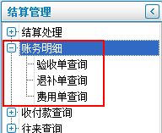
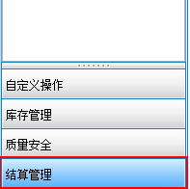

1、验收单查询：选择对应的日期，汇总类型选择您需要的汇总方式。
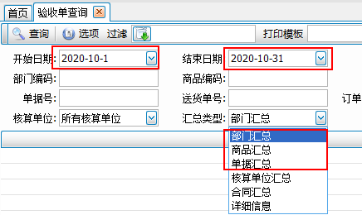

2、退补单查询：选择对应的日期，汇总类型选择您需要的汇总方式。
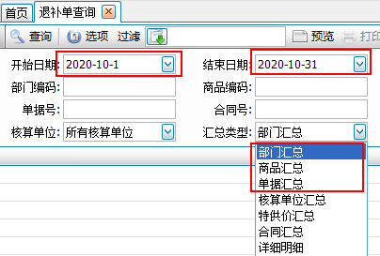

3、费用单查询：费用日期选择次月的1-8号之间
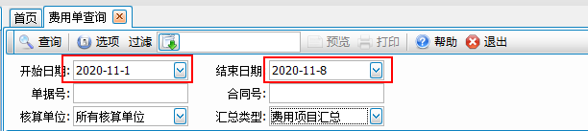
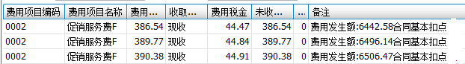

- 本期结算核对一览表
模块位置：供应链系统→自定义操作→一般报表→本期结算核对一览表查询。
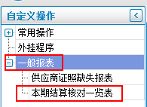
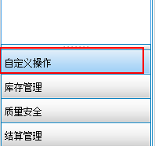
查询结果如下：
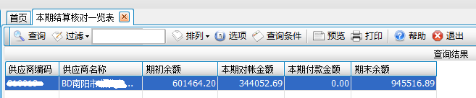
本期对账金额（=本期验收-本期退补-本期费用）
本期付款金额（即本期结账金额）
账务核对如有疑问，可拨打电话0377-60355700咨询

